標準檢驗局103年度「商品驗證」暨「工廠檢查」人員訓練簡章
- 目的：為加強商品驗證人員及工廠檢查人員熟悉商品檢驗法、相關子法及商品驗證規定等法規與技術，特辦理本訓練。
- 訓練課程表、時間及地點：詳如後。
- 訓練對象：
- 驗證人員課程：
  - 本局、認證機構人員及欲成為本局核可登錄驗證人員之本局認可之第三者驗證機構現職人員。
  - 已暫停商品驗證人員登錄資格而欲重新提出核可登錄之申請者，須接受本局指定或安排之驗證人員訓練課程。
- 工廠檢查人員課程：
  - 本局、認證機構人員及欲成為本局核可登錄工廠檢查人員之本局認可之第三者驗證機構或工廠檢查機構現職人員。
  - 已獲取本局核可登錄之工廠檢查人員應報名參加本次工廠檢查人員訓練課程。
- 課後測驗：
- 報名驗證人員課程者，須全程參加「基礎課程」、「驗證人員實務課程」及「驗證人員課後測驗」。
- 報名工廠檢查人員課程者，須全程參加「基礎課程」、「工廠檢查人員實務課程」及「工廠檢查人員課後測驗」。
測驗範圍包含法規與專業報告部分。測驗題目類型：
(1) 法規部分：是非題25題，選擇題25題，共計50題，每題2分；80分及格。
(2) 專業領域實務部分：簡答題4題，每題10分；問答題4題，每題15分；70分及格。
- 報名截止日期：103年7月25日。
- 參訓費用：免費。

103年度商品驗證暨工廠檢查人員訓練課程表、時間及地點
基礎課程：
台北場：標準檢驗局大禮堂（台北市100中正區濟南路1段4號）
103年8月7日【星期四】。
時間 | 課程名稱 | 課程內容 | 講師/主持人
08:30 ~09:00 | 報到
09:00 ~09:10 | 開場致詞 |  | 本局長官
09:10 ~10:00 | 廉政法令暨實務案例 | 1.相關法規說明/闡釋  2.案例實務介紹 | 本局政風室  黃科長淑琪
10:00~10:10 | 休息
10:10 ~11:00 | 商品檢驗法及相關規定之介紹 | 1.商品檢驗法闡釋  2.相關子法規定說明/闡釋  3.違反商品檢驗法規態樣之介紹 | 本局法務室  蔡專員芳媚
11:00~11:10 | 休息
11:10 ~12:00 | 商品檢驗法及相關規定之介紹 | 1.商品檢驗法闡釋  2.相關子法規定說明/闡釋  3.違反商品檢驗法規態樣之介紹 | 本局法務室  蔡專員芳媚
12:00~13:30 | 午餐休息
13:30 ~14:20 | 商品驗證登錄辦法相關規定、商品驗證登錄申請作業程序規定、驗證登錄受理及發證實務之介紹 | 1.規定說明/闡釋  2.品質管理驗證機構認可規定  3.驗證登錄證書編碼原則  4.現行實務作業介紹  5.違反商品驗證登錄辦法態樣之介紹 | 本局第五組  秦技士昊宸
14:20~14:30 | 休息
14:30 ~15:20 | 商品驗證登錄辦法相關規定、商品驗證登錄申請作業程序規定、驗證登錄受理及發證實務之介紹 | 1.規定說明/闡釋  2.品質管理驗證機構認可規定  3.驗證登錄證書編碼原則  4.現行實務作業介紹  5.違反商品驗證登錄辦法態樣之介紹 | 本局第五組  秦技士昊宸
15:20 ~15:50 | 綜合討論

商品驗證實務課程：
- 台北場：標準檢驗局大禮堂（台北市100中正區濟南路1段4號）
103年8月8日【星期五】
- 台南場：標準檢驗局臺南分局大禮堂（臺南市北門路1段179號）
103年8月11日【星期一】
報名人數未滿60人時，課程併至台北場。

時間 | 課程名稱 | 課程內容 | 講師/主持人
08:30 ~09:10 | 報到
09:10 ~10:00 | 商品檢驗業務委託辦法相關規定之介紹 | 1.商品檢驗業務委託辦法相關規定及委託契約內容之說明/闡釋  2.商品驗證機構認可作業及後續管理程序說明  3.現行實務作業介紹 | 本局第三組  劉簡任技正進德
10:00~10:10 | 休息
10:10 ~11:00 | 行政程序法  之介紹 | 1.相關法規說明/闡釋 | 本局法務室  蔡專員芳媚
11:00~11:10 | 休息
11:10 ~12:00 | 商品驗證機構執行商品驗證業務之市場監督法規要求 | 1.法規規定說明/闡釋  2.實務態樣之處理程序與作法  3.訪查報告記錄之繕寫原則與實例說明 | 本局第五組  秦技士昊宸
12:00~13:30 | 午餐休息
13:30 ~14:20 | 單證比對上線問題處理機制實務暨商品驗證規費收費實務 | 1.單證比對上線作業及實務態樣介紹  2.人工放行之權限與實務態樣  3.標準檢驗局配合貿易便捷化之備援機制介紹  4.系統故障暨啟動備援措施通報單之繕寫原則與實例說明  5.商品驗證規費收費實務介紹 | 本局第六組  陳管理師欣惠
14:20~14:30 | 休息
14:30 ~15:20 | 商品驗證業務之市場監督案例與實務 | 1.後市場管理規定  2.現行實務態樣案例之處理程序與作法介紹。 | 本局第六組  黃科長志文
15:20 ~15:50 | 綜合討論
15:50~16:50 | 測驗  (驗證人員部分) | 含法規及專業領域實務 | 工作人員
工廠檢查實務課程：
- 台北場：標準檢驗局大禮堂（台北市100中正區濟南路1段4號）
103年8月21日【星期四】
- 台南場：標準檢驗局臺南分局大禮堂（臺南市北門路1段179號）
103年8月22日【星期五】
報名人數未滿60人時，課程併至台北場。

時間 | 課程名稱 | 課程內容 | 講師/主持人
08:30 ~09:10 | 報到
09:10 ~10:00 | 工廠檢查法規之介紹 | 1.工廠檢查作業要點及相關程序說明  2.工廠檢查機構認可作業要點及相關程序說明  3.工廠檢查運作模式、行政作業及紀錄查核要點 | 本局第三組  劉簡任技正進德
10:00~10:10 | 休息
10:10 ~11:00 | 工廠檢查相關實務規定之介紹 | 1.工廠檢查運作模式、行政作業及紀錄查核要點  2.現行實務作業介紹 | 本局第三組  劉簡任技正進德
11:00~11:10 | 休息
11:10 ~12:00 | 機械類商品工廠檢查實務介紹 | 1.法規規定說明/闡釋  2.實務態樣之處理程序與作法  3.檢查報告記錄之繕寫原則與實例說明 | 金屬工業研究發展中心  魏遠揚先生
12:00~13:30 | 午餐休息
13:30 ~14:20 | 國外地區工廠檢查實務介紹 | 1.法規規定說明/闡釋  2.實務態樣之處理程序與作法  3.檢查報告記錄之繕寫原則與實例說明 | 台灣電子檢驗  中心  李子慶先生
14:20~14:30 | 休息
14:30 ~15:20 | 電機類商品工廠檢查實務介紹 | 1.法規規定說明/闡釋  2.實務態樣之處理程序與作法  3.訪查報告記錄之繕寫原則與實例說明 | 本局第六組  尹技士先榮
15:20~15:30 | 休息
15:30 ~16:00 | 綜合討論
16:00 ~17:00 | 測驗(工廠檢查人員部分) | 含法規及專業領域實務 | 工作人員

各場次課程地點位置圖
台北場（台北市100中正區濟南路1段4號）

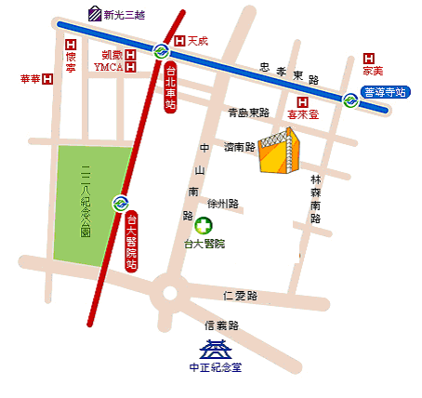

經濟部標準檢驗局

台南場（臺南分局大禮堂：臺南市北門路1段179號）
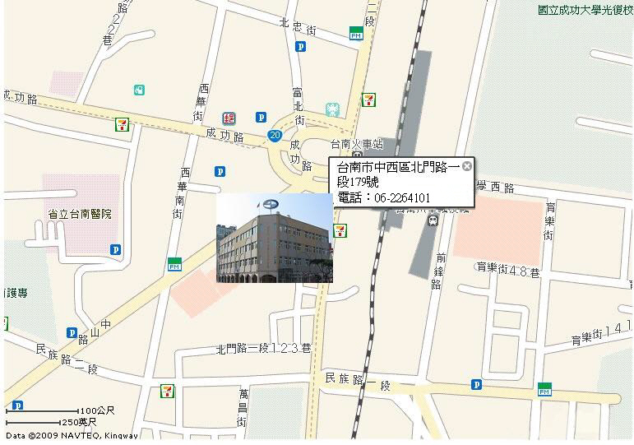

經濟部標準檢驗局臺南分局

標準檢驗局103年度「商品驗證」暨「工廠檢查」人員訓練報名表

機關(構)： 聯絡人：
電話： E-mail：
台北場：本局大禮堂（台北市100中正區濟南路1段4號）
台南場：本局臺南分局大禮堂（臺南市北門路1段179號）
姓名 / 服務單位 | 專長類別 | 驗證人員課程 | 工廠檢查人員課程
 | - 電機 □電子  - 機械 □化工 |  台北場   台南場 c具認可資格 |  台北場   台南場 c具認可資格
 | - 電機 □電子  - 機械 □化工 |  台北場   台南場 c具認可資格 |  台北場   台南場 c具認可資格
 | - 電機 □電子  - 機械 □化工 |  台北場   台南場 c具認可資格 |  台北場   台南場 c具認可資格
 | - 電機 □電子  - 機械 □化工 |  台北場   台南場 c具認可資格 |  台北場   台南場 c具認可資格
 | - 電機 □電子  - 機械 □化工 |  台北場   台南場 c具認可資格 |  台北場   台南場 c具認可資格
 | - 電機 □電子  - 機械 □化工 |  台北場   台南場 c具認可資格 |  台北場   台南場 c具認可資格
 | - 電機 □電子  - 機械 □化工 |  台北場   台南場 c具認可資格 |  台北場   台南場 c具認可資格
 | - 電機 □電子  - 機械 □化工 |  台北場   台南場 c具認可資格 |  台北場   台南場 c具認可資格
 | - 電機 □電子  - 機械 □化工 |  台北場   台南場 c具認可資格 |  台北場   台南場 c具認可資格
 | - 電機 □電子  - 機械 □化工 |  台北場   台南場 c具認可資格 |  台北場   台南場 c具認可資格
 | - 電機 □電子  - 機械 □化工 |  台北場   台南場 c具認可資格 |  台北場   台南場 c具認可資格
 | - 電機 □電子  - 機械 □化工 |  台北場   台南場 c具認可資格 |  台北場   台南場 c具認可資格
備註： (本表不敷使用,請自行影印)
- 報名驗證人員課程者，須全程參加「基礎課程」、「驗證人員實務課程」及「驗證人員課後測驗」；報名工廠檢查人員課程者，須全程參加「基礎課程」、「工廠檢查人員實務課程」及「工廠檢查人員課後測驗」。
- 請以單位統一報名，務必提供單位聯絡人及其電子郵件位址以供傳送課程講義，並請各聯絡人轉知參訓人員自行視需要列印參考，現場不提供紙本講義。為響應環保政策，請參訓人員自行攜帶飲水杯具，並儘量搭乘大眾運輸工具。
- 台南場之報名人數未滿60人時，課程併至台北場辦理。
- 請於103年7月25日前，填妥報名表後電郵（hunghsi.lin@bsmi.gov.tw）或傳真至（(02)3343-3991）本案承辦人，標準檢驗局第三組林弘熙。

